Hoofdstuk 4: Redeneren met ruimtefiguren

1
a. is een rechthoekige driehoek
b. Punt D behoort tot vlak AEH.
c. Q, S en T.
d. DCGH is een rechthoek
e. P en Q behoren ook tot vlak DCGH.

2
a. Er zijn oneindig veel vlakken door A en B: de hele waaier.
b. ja.

3
a. ABCD, BCGF en BCHE
b. Ja, in het diagonaalvlak ABGH
c. Ja, namelijk het diagonaalvlak ACGE.
Er is geen ander vlak mogelijk: drie punten leggen het vlak vast.
d. Ja; het diagonaalvlak ABGH. Punt B behoort tot dat vlak.
e. Ja; het vlak BDHF punt H.
f. Ja, namelijk vlak ACGE. Er is geen ander vlak mogelijk.
g. Neem bijvoorbeeld het vlak ABCD. Punt H ligt daar niet in.
AB en CH zijn niet evenwijdig en snijden elkaar niet. Dus is er geen vlak mogelijk.

4
a. BCF, BCI, BFI, …
b. Lijn BC en punt F, lijn BC en punt I, BF en punt C, …
c. BI en FC, BC en BF, BC en CF, …
d. BC en FI of BF en CI.
e. C, H en J; lijn CH en punt J; CH en CE; CH en EJ.

5
a. Vlak Z snijdt de twee andere vlakken of vlak Z is evenwijdig aan de vlakken V en W.
b. Vlak PQRS is evenwijdig aan ABCD (grondvlak) en EFGH (bovenvlak)
Elk ander vlak snijdt de twee andere vlakken.
c. De snijlijn van ABCD en AFGD is AD.
ABFE (snijden), ADHE (bevatten) en EFGH (evenwijdig)

6
a. het snijpunt S ligt op l: S ligt in vlak V en Z
het snijpunt S ligt op m: S ligt in vlak W en Z
S ligt dus in vlak V en W, en dat kan niet want de vlakken V en W zijn evenwijdig.
b. De snijlijn van vlak V en Z noemen we m.
Stel dat l en m niet evenwijdig zijn. Ze liggen beide in vlak V dus ze snijden elkaar dan in punt S. Omdat S op l ligt, ligt S in de vlakken V en W. Maar S ligt ook op m en dus in vlak Z. Maar dat kan niet want l // Z.

7
a. Dan heb je de tweede situatie.
b. bij het 3e en 5e geval
8
a. De lijnen MN en KL zijn evenwijdig.
b. RS en PQ, RS en MN, RS en KL, PQ en MN, …
c. In K, L, M en N wel, omdat KL en MN evenwijdig zijn.
In P, Q, R en S niet. De laatste drie punten liggen in het vertical vlak en punt P ligt daar niet in.

9
a.
b. Lijnen in vlak ACGE, die niet evenwijdig zijn aan de lijn CP. Bijvoorbeeld AE, AC, maar ook EG!
c. BF, DH, AB, EF, GH, …
d. Beide lijnen liggen in het vlak
ACGE en ze zijn niet evenwijdig.
e. Nee, lijn HB ligt helemaal in het vlak BCHE en de lijn CP alleen met punt C. Punt P ligt buiten dit vlak, dus geen snijpunt.

10
a. Beide lijnen liggen in het grondvlak, dus hebben ze een snijpunt.
b. Nee, punt B en lijn CD liggen in het grondvlak en punt T niet.
c. Nee. Lijn DE en punt B liggen in het grondvlak, maar T niet.

11
a. kruisend: lijn BC en punt N liggen in het grondvlak.
b. snijdend: beide lijnen liggen in het grondvlak.
c. snijdend: beide lijnen liggen in het vlak BCT. Het snijpunt is T.
d. kruisend: lijn CN en punt A liggen in het grondvlak.
e. snijdend: beide lijnen liggen in het grondvlak.
f. kruisend: lijn DT en punt B liggen in het vlak BDT.

12
a. Lijn DH en punt A liggen in het zijvlak ADHE en punt P niet. Ze zijn kruisend.
b. Nee, want de punten B, D en F liggen in het verticale vlak DBFH en P niet.
c. QP ligt in het achtervlak en gaat per 2 naar beneden ook 2 naar rechts. Dan nog 4 naar beneden en dus ook 4 naar rechts. Met andere woorden: .
d. Dan moeten QP en EB evenwijdig zijn: P ligt dan in het midden van HG.
e. Nee, AP loopt onder BQ door.

13
a. PQ en EH zijn snijdende lijnen. Ze liggen beide in het zijvlak ADHE.
b. Deze zijn kruisend. Lijn HG en punt R liggen in het achtervlak DCGH.
c. Nee. Vlak PCE loopt schuin omhoog (in de richting PE) en G ligt recht boven C.
d.
e. Ze liggen beide in het zijvlak en gaan 4 horizontaal en 2 omhoog.
14
a. Deze lijnen zijn kruisend.
b. Voor tekening 2: PQ en RS kunnen kruisend zijn door bijvoorbeeld PQ in het ondervlak en RS in het bovenvlak te tekenen. Ze kunnen niet evenwijdig zijn. Door de lijnen beide in het bovenvlak te tekenen zijn ze snijdend.

Voor tekening 3: PQ en RS kunnen niet kruisend zijn. Ze liggen namelijk altijd in een verticaal vlak PRSQ. Ze vallen samen als beide lijnen in het grondvlak getekend worden; hebben een snijpunt als P en S in het grondvlak en Q en R in het bovenvlak liggen; lopen evenwijdig als PQ in het grondvlak en RS in het bovenvlak ligt.

15
a. EH heeft geen punt, EA heeft één punt en ook EM heeft één punt met V gemeenschappelijk.
b. Elke lijn in het bovenvlak van de kubus: EF, EG, …
c. Die lijn ligt dan in vlak V: AB, AC, …

16
a. omdat S en R in vlak W liggen.
b. S ligt op de lijn PQ, en dus in vlak PQR. Punt R ligt ook in vlak PQR.

17
a. kruisend: DG ligt in het achtervlak en BE in het voorvlak.
b. Beide lijnen liggen in het achtervlak DCGH.
c. P ligt op DG, dus in vlak BGD en punt P ligt op CH, dus in vlak BCHE.
d. Punt B ligt ook in beide vlakken.
e. Lijn BP ligt dus in beide vlakken en is de snijlijn van BCHE en BGD.
f. AC en BD snijden elkaar in punt S in het grondvlak. EG en FH snijden elkaar in punt T in het bovenvlak. Lijn TS is de snijlijn.

18 Stel dat de snijlijn m van V en W niet evenwijdig is aan l.
Het snijpunt S op l ligt dan in V. Dit leidt tot een tegenspraak dat l evenwijdig is aan vlak V.

19 Stel dat m niet evenwijdig is aan V. Dan is er een punt S op m die ook in V ligt.
S ligt op l, maar dan zijn l en m niet evenwijdig, of S ligt niet op l, maar dan zijn l en m kruisende lijnen. Dat geeft ook een tegenspraak.

20
a. AC snijdt BD in punt P in het grondvlak; Punt T ligt in beide vlakken; TP is de snijlijn
b. Beide lijnen liggen in het grondvlak ABCD; het snijpunt dus ook.
c. Punt T ligt in beide vlakken. De snijlijn is TS.
d. Lijn l // AD ligt in vlak ADT. Lijn l is ook evenwijdig aan BC, dus l ligt in vlak BCT.
Dus l is de snijlijn van de vlakken ADT en BCT.

21
a. Lijn PQ: zowel P als Q ligt in vlak PQR en het grondvlak.
b. Lijn SR: zowel S als R ligt in het achtervlak en vlak PQR.
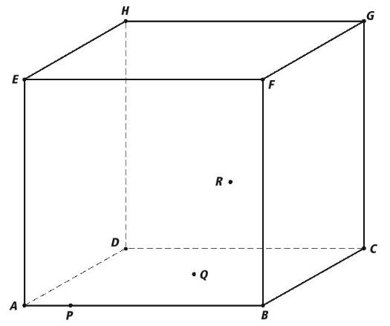
c. Lijn m snijdt DH in punt T. De grondlijn PQ
S
T
K
U
snijdt AD in punt K.
Lijn n is de lijn door K en T: beide punten liggen in het zijvlak ADHE.
d. Vlak PQR snijdt de evenwijdige vlakken ABFE en DCGH. De snijlijnen PU en m zijn dan ook evenwijdig.

22
a. Lijn BT ligt in het vlak DBT, dus alle punten op de lijn BT liggen in vlak DBT.
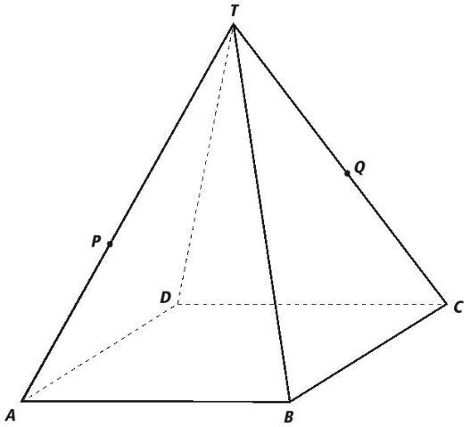
D en P liggen in vlak DBT, dus de lijn DP ligt in vlak DBT.
M
S
b. AC snijdt BD in punt S. ST is de snijlijn van de vlakken ACT en DBT.
c. Het snijpunt van ST en DP (beide in vlak DBT) is het gevraagde punt.

23
a. Lijn PQ ligt in vlak ACT
De snijlijn van vlak ACT en BDT is lijn MT
PQ snijdt MT in S
b. PQ // AC, en dus is PQ // ABCD
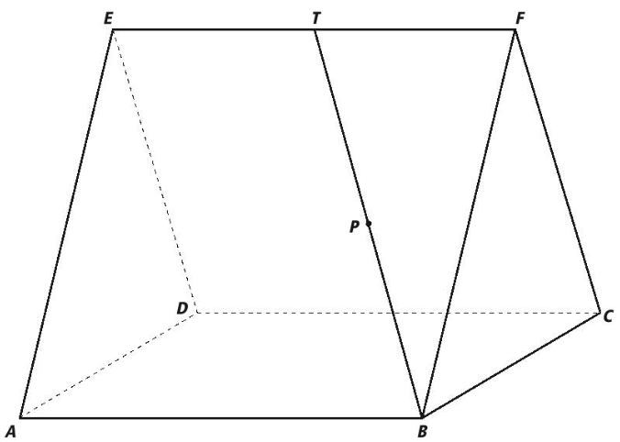
K
S
24
a. EP ligt in het voorvlak, dus EP snijdt de lijn AB in het grondvlak.
b. Lijn CP ligt in vlak BCT
De snijlijn van BCT en BDF is BK
BK snijdt CP in S.

25
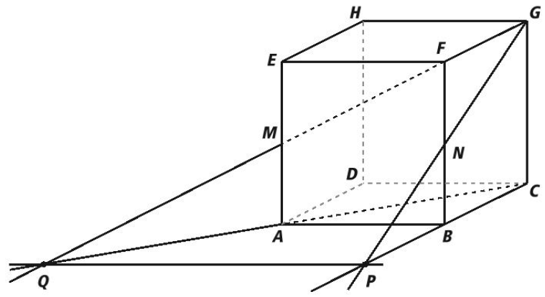
a. l snijdt het grondvlak in AB.
b. l snijdt dan AD.

26
a.
b. GN snijdt BC in P.
c. GM snijdt AC in Q.
d. P resp. Q ligt in vlak GMN om dat het punt op GN resp. GM ligt. De punten liggen ook in het vlak ABCD omdat ze op BC resp. AC liggen.

27
a. FM snijdt AB in het grondvlak in P.
b. FN snijdt BC in het grondvlak in Q. Lijn PQ is de snijlijn van MFN en ABCD.
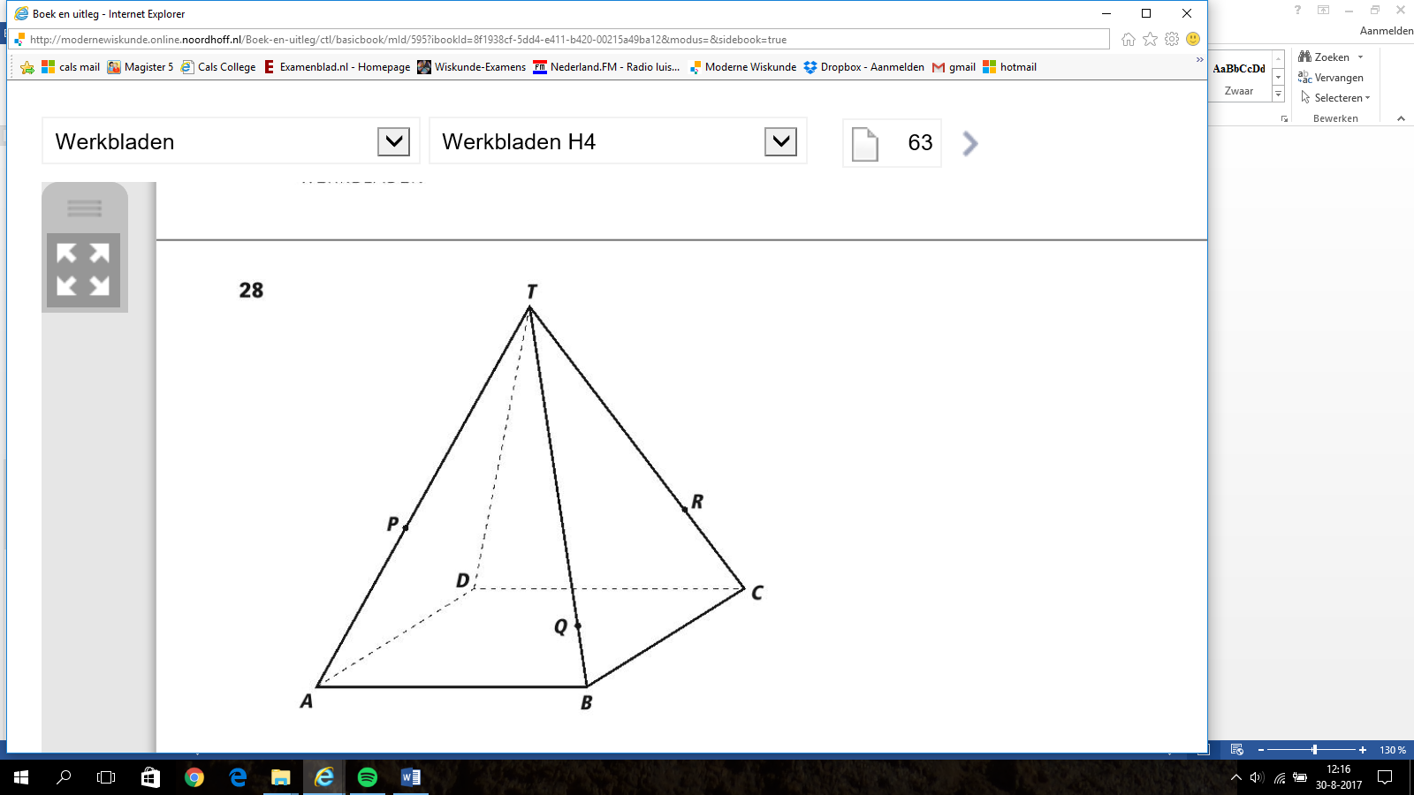
28
K
L
M
S
a./c.
b. PQ snijdt AB in K.
QR snijdt BC in L.
d. M ligt op DC, en dus in vlak DCT. MR snijdt DT in S.
e. omdat l de snijlijn is van vlak PQRS met ABCD.

29
a. dat is een rechthoek van 2 bij .
b. FAC is een gelijkzijdige driehoek met zijde .

30
a. De snijlijn gaat door P // QR.
b. De genoemde snijlijn geeft een snijpunt in het achtervlak dat je met punt Q kunt verbinden.

31
a. QR
b. grondvlak en bovenvlak zijn evenwijdig, dus teken een lijn door P // QR.
c. QR snijdt het achtervlak in DC PT (in het achtervlak) snijdt CG in U.
omdat T op QR ligt en U op PT.
d. Teken een lijn door S // UR. Deze snijdt AE in V. Teken VQ.

32
a.
b. Teken GP Teken een lijn door Q // PG in het zijvlak ADHE. Dit geeft punt R op DH. Teken GR Teken een lijn door P // GR in het voorvlak. Dit geeft punt S op AB. Teken QS.
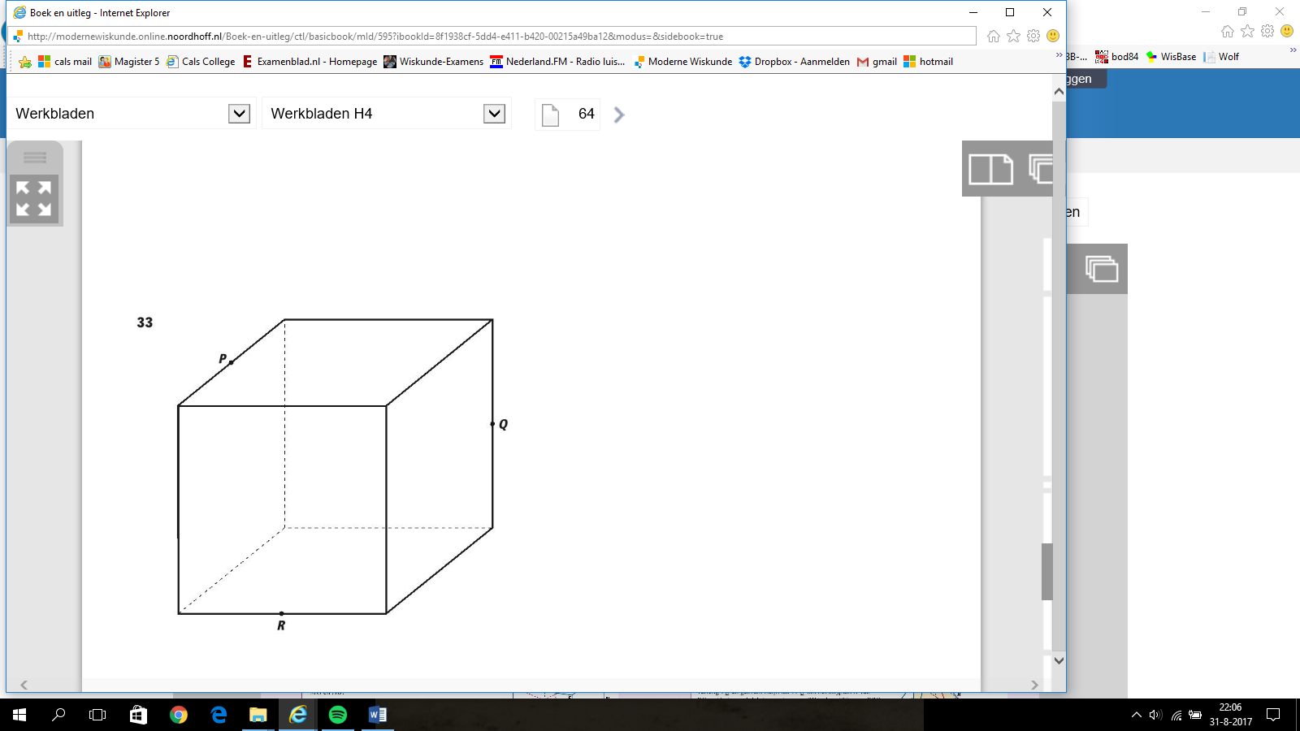
X
Y
S
T
33
a.
b. RX is de grondlijn.
c. Y ligt op de grondlijn, dus ligt in vlak PQR. Dus QY ligt in vlak PQR.
d. Teken een lijn door P // RY: T
Teken een lijn door P // QY: S
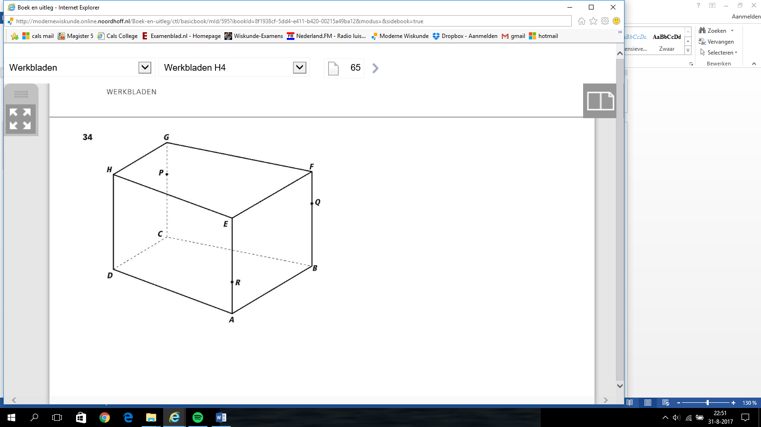
34
a. dat is het snijpunt van QR met AB.
b. omdat PQ // BC kan BC geen snijpunt hebben met vlak PQR.
c. Verleng CD. Het snijpunt met de grondlijn verbinden met P. Dit geeft een snijpunt op DH, die je met R kunt verbinden.

35
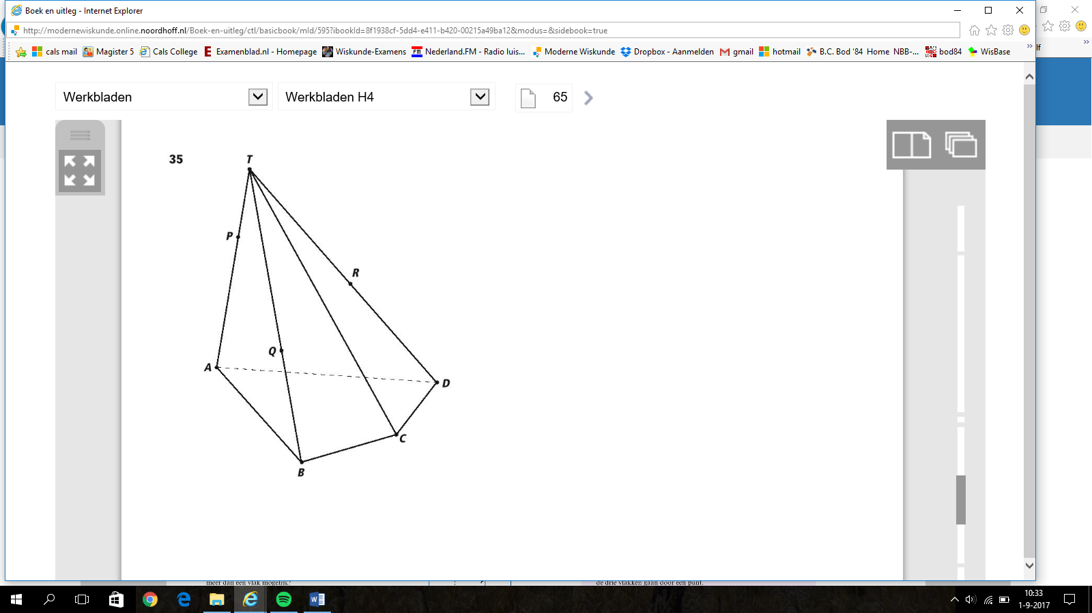
a. PQ snijdt AB in X en PR snijdt AD in Y.
X
Y
Z
S
b. De snijlijn is XY.
c. Snijdt AC met de grondlijn; punt Z.
PZ snijdt TC in punt S.
PQSR is de doorsnede.

36
a. BD en AC snijden elkaar in M.
MT is de snijlijn van de vlakken TBD en TAC.
b. QR en MT liggen in het vlak BDT.
c. Snijdt PS met QR.
d. -

37
a.
b. CD, EL en HQ.
c. Ja, ze liggen beide in het grondvlak en ze zijn niet evenwijdig.
d. Nee, het vlak door EH en punt K is een verticaal vlak.
e. Die zijn kruisend; zie d.
f. De lijnen KN en LM zijn snijdend.
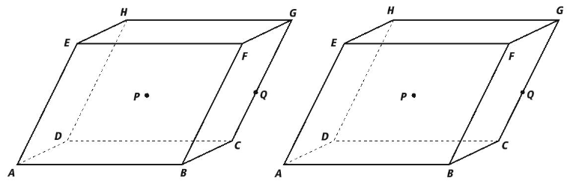
R
X
Y
M
N
U
V
K
38

a. Teken een lijn door P // DH: X en Y. Teken vervolgens DX en HY.
b. AC snijdt DX in M en EC snijdt HY in N.
MN is de snijlijn van de vlakken HPD en ACGE. DP snijdt MN in R.
c. Teken een lijn door P // HQ: U en V. Teken HU en VQ.
d. De snijlijn van ACGE en HPQ is UQ. AG snijdt vlak HPQ in UQ.
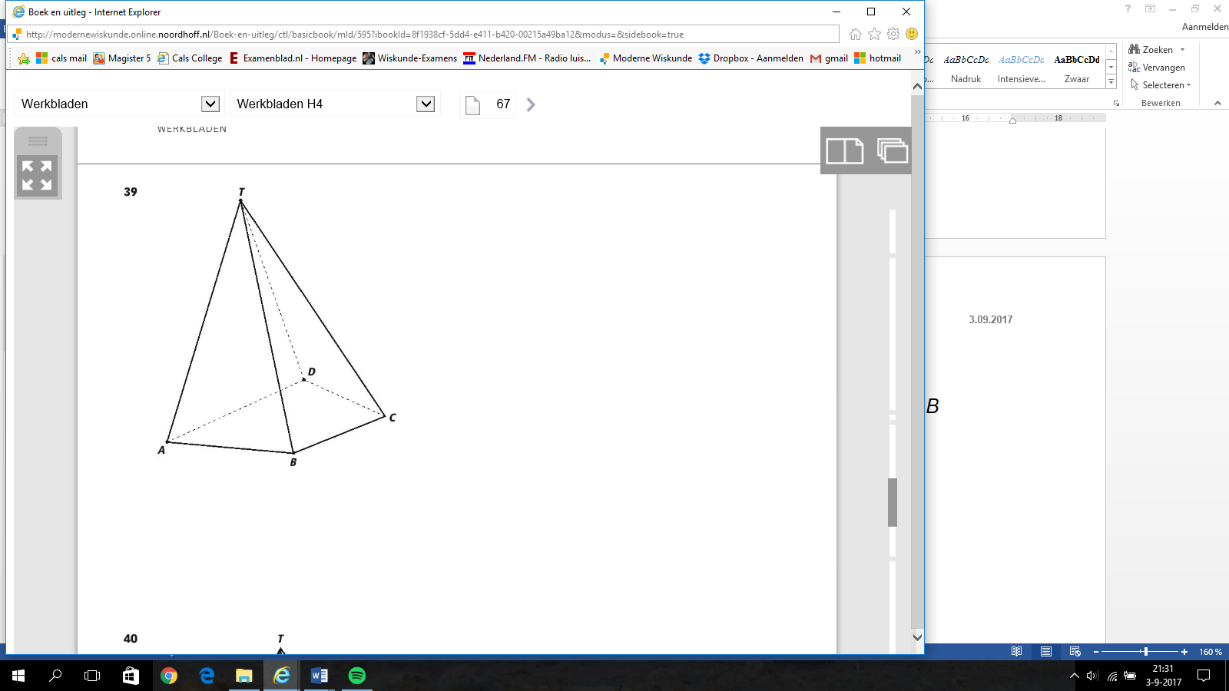
39 AB en DC snijden elkaar in punt E.
E
F
L
K
De snijlijn van de vlakken TAB en TCD is TE.
AF ligt in vlak AET en snijdt BT in K
DF ligt in vlak DET en snijdt CT in L
De doorsnede is AKLD.

40
a. Drie vlakken met drie evenwijdige snijlijnen (‘taartpunt’: situatie 4)
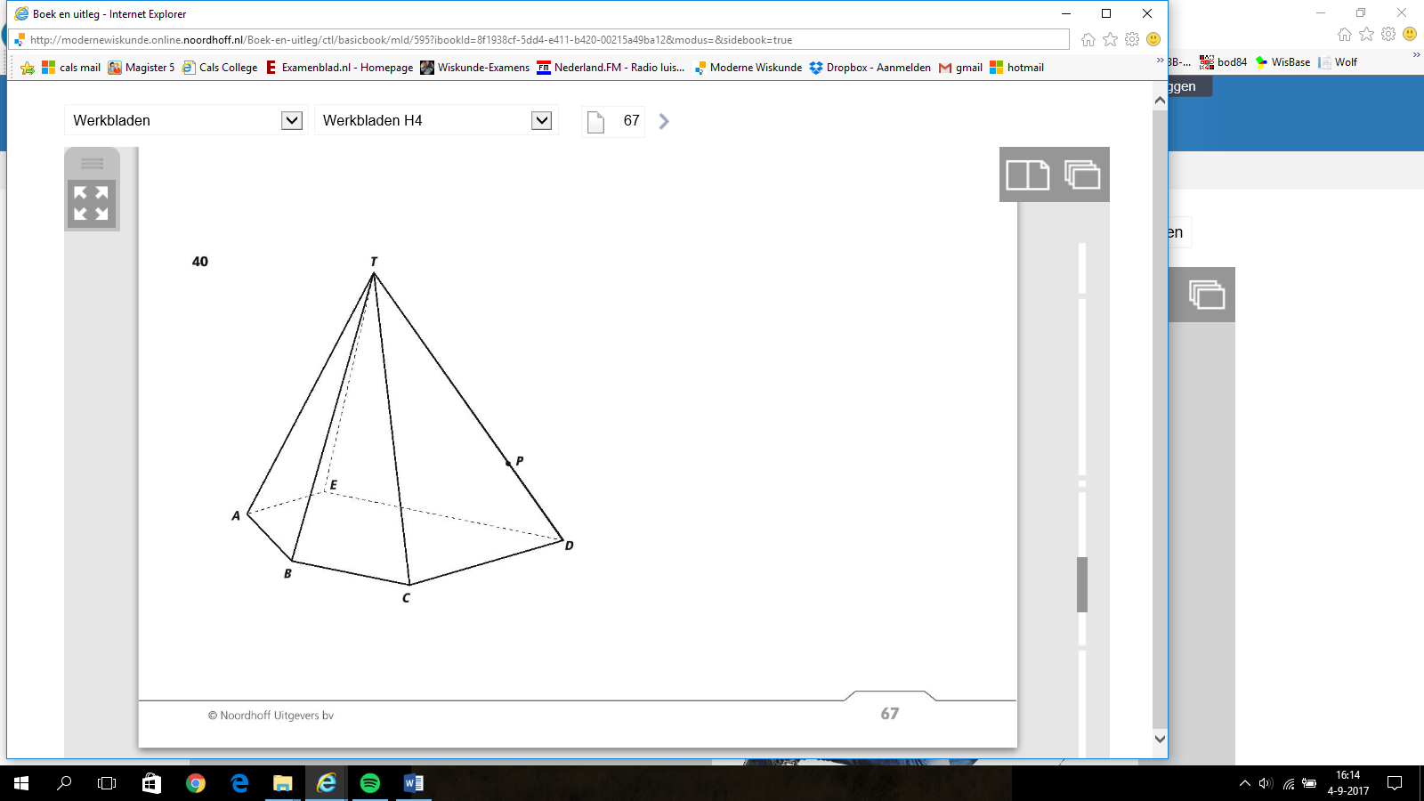
b. de snijlijn is een lijn door P // CD.
Q
K
R
c. AE
d. verleng BC en snijdt deze met EA.
e. Teken een lijn door P // CD: Q
Teken EA (grondlijn) en CB: K
Teken KQ: R
Teken AR en EP.

41
a. V is evenwijdig aan het grondvlak.
b. Bijvoorbeeld ACT.
c. Bij een hoekpunt van het grondvlak.
d. Een vijfhoekige doorsnede is wel mogelijk; een zeshoekige niet.
e. De gelijkzijdige driehoek is bijvoorbeeld ACH.
Zowel een vijf- als zeshoekige doorsnede is mogelijk.

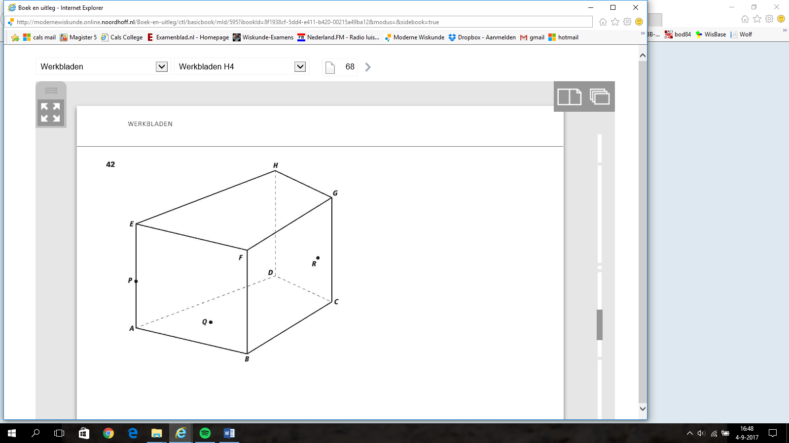
42
S
T
K
L
M
U
X
a. Teken PQ: S en teken AB: K
Teken SR: T en teken BC: L
Teken de grondlijn KL
Teken DC: M en teken MT: U
Teken PU.
b. X ligt op PU.
Teken een vlak door R evenwijdig aan het grondvlak.
Test jezelf

T-1
a. S, W
b. ja, SW en DP zijn evenwijdig
c. Nee, punt R ligt niet in het vlak ADP (S wel!)
d. Ja, punt C ligt in vlak BDW en CT // DW.
e. S ligt op AW en SN // AC. Dus SN ligt in vlak ACW.

T-2
a. AK snijdt CL dan in punt S op DH met . Dat houdt in dat L het midden moet zijn van HG.
b.
c. FI en AB: kruisend. I ligt niet in het vlak ABF.
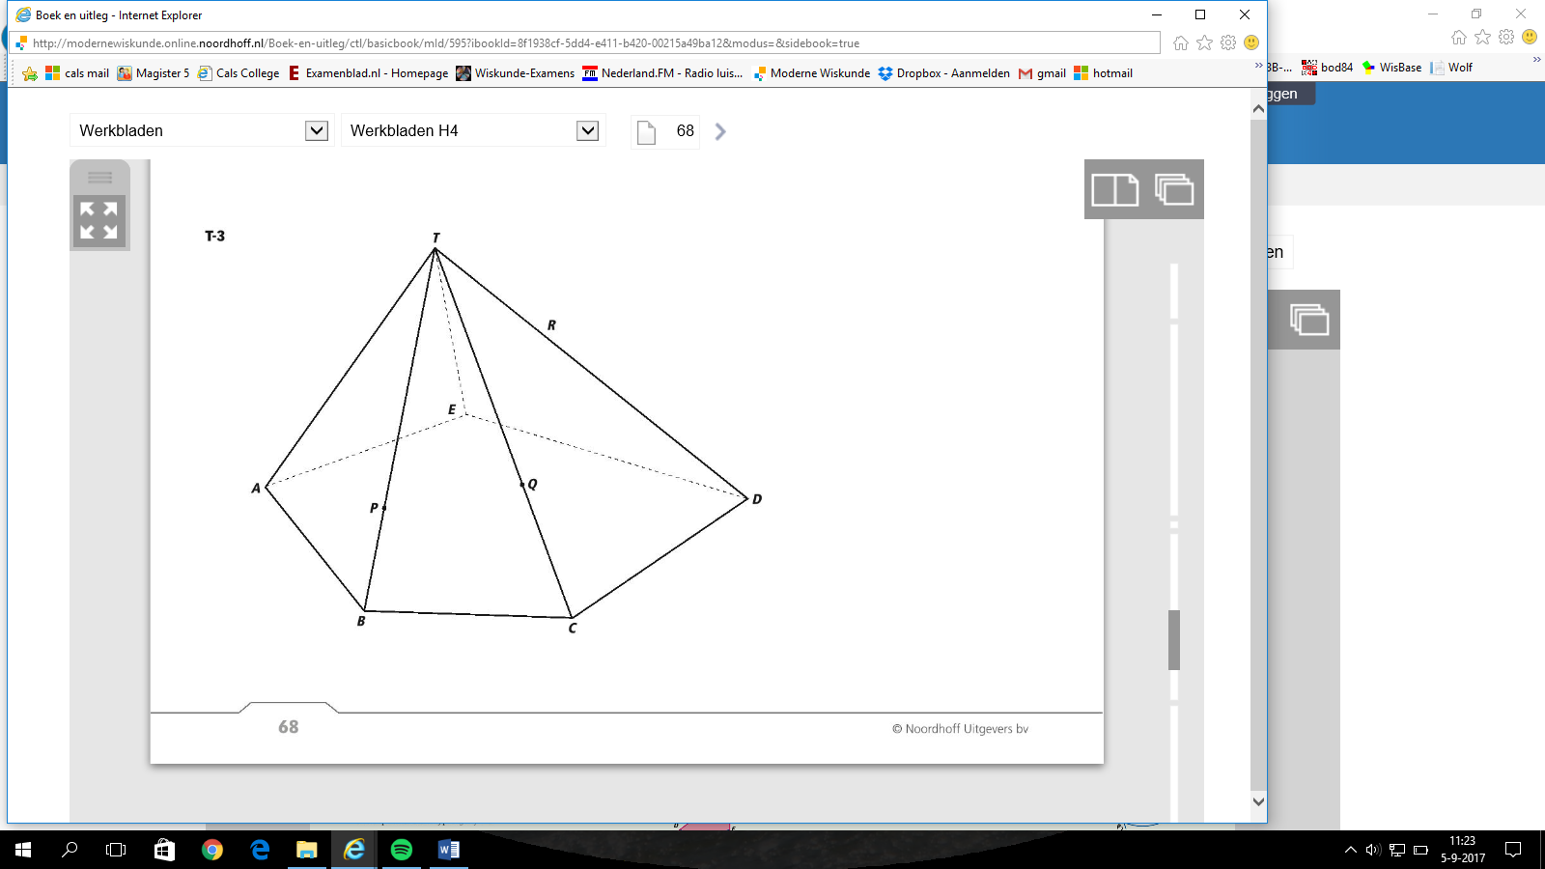
BK en CH: snijdend. Beide lijnen liggen in vlak BCHE.
X
Y
HI en GJ: evenwijdig. Beide lijnen liggen in vlak GJIH.
GK en BH: kruisend. K ligt niet in het vlak ABGH.

T-3
a. AD en BE snijden elkaar in X
TX is de snijlijn van de vlakken TAD en TBE.
b. De lijnen AB en CD snijden elkaar in Y.
TY is de snijlijn van de vlakken TAB en TCD.

T-4
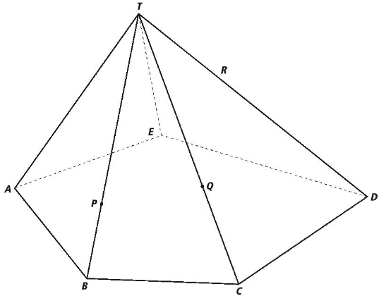
a. PR ligt in het vlak BDT.
M
X
Y
Z
PR snijdt het grondvlak in X op BD.
b. De snijlijn van de vlakken BDT en ACT is MT.
MT snijdt PR in Y.
c. QR ligt in vlak CDT.
QR snijdt de lijn CD in Z.
XZ is de snijlijn van PQR met ABCDE.
d. Als P en Q op dezelfde hoogte liggen is PQ // BC. De lijnen BC en XZ zijn dan ook evenwijdig.

T-5
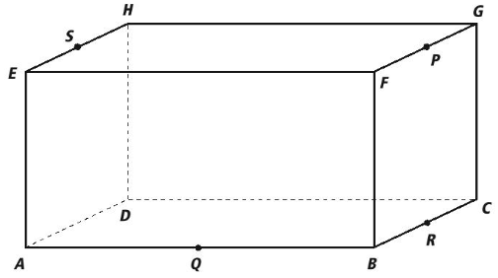
a. Teken RQ en RP.
T
K
L
Teken een lijn door P // RQ: T
Teken TQ.
b. dat is vlak ABPS.
c. SR ligt in een verticaal vlak SPR
SP snijdt PS in K.
De lijn door K // PR snijdt SR in het gevraagde punt L.
T-6
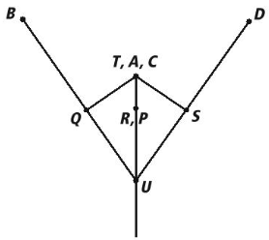
a. kruisend: in figuur 2 zie je dat de punten P, Q, R en S ook in één horizontaal vlak liggen. AC en PQ zijn niet evenwijdig.
b. ST, RT, UC en UD
c.

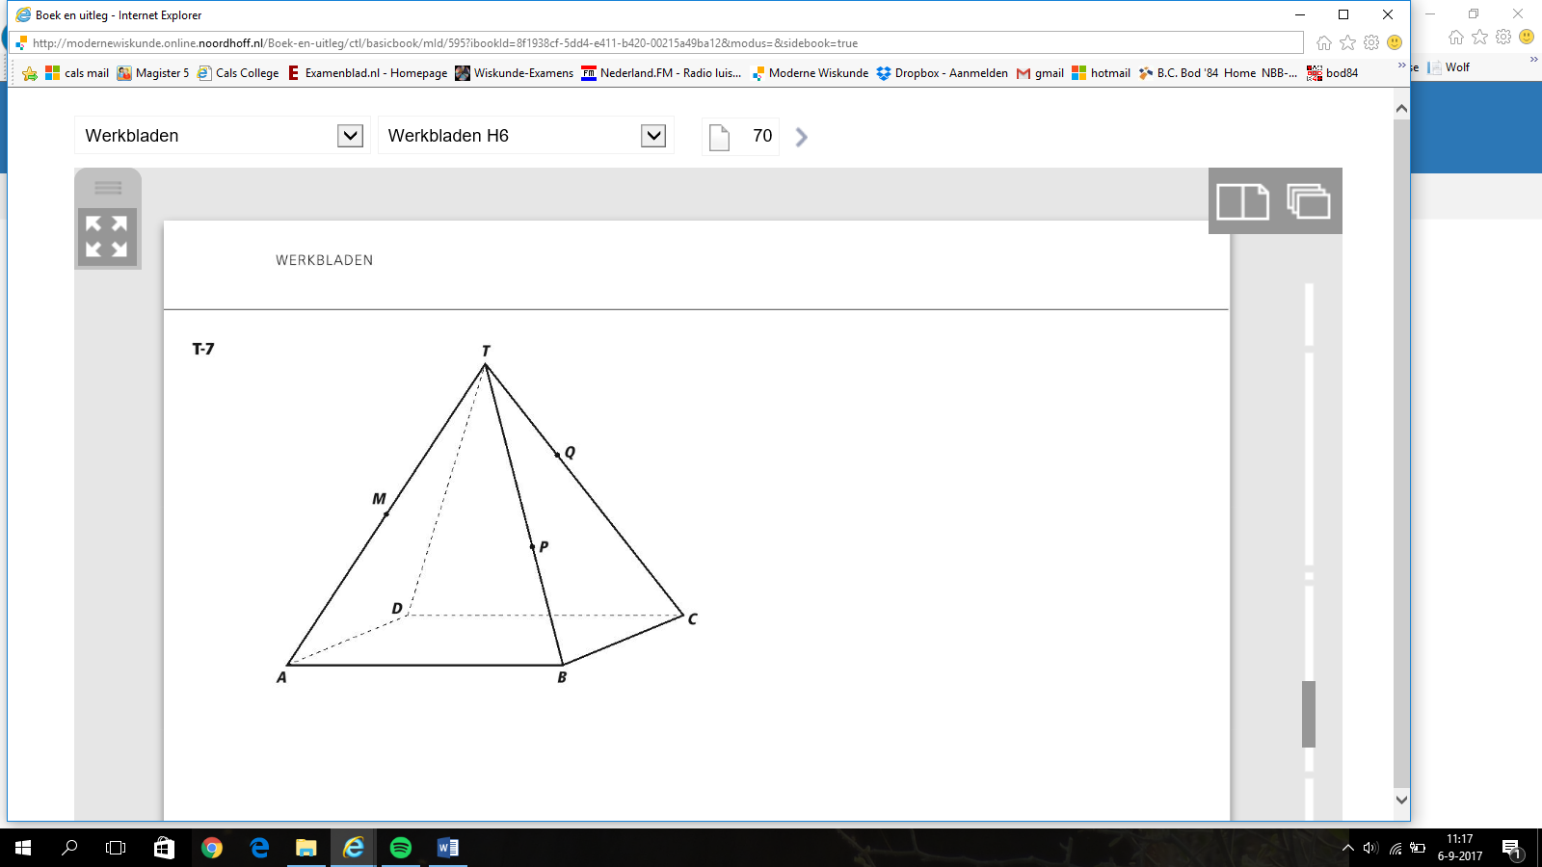
T-7
R
K
L
S

Teken PQ en BC: L Teken MP en AB: K
Teken de grondlijn LK
BD snijdt de grondlijn in punt S. Teken SP: R
MPQR is de doorsnede.

T-8
a. 1 snijlijn: zie de waaier op bladzijde 72
2 snijlijnen: niet mogelijk
3 snijlijnen: b.v. drie evenwijdige vlakken en een vierde vlak
4, 5 en 6 snijlijnen zijn ook mogelijk.
b. Als drie lijnen in één vlak liggen dan hebben ze 0 (evenwijdig), 1 (snijdend), 2 (evenwijdig en snijdend) of 3 snijpunten (elke 2 lijnen zijn snijdend)
Als twee lijnen in een vlak liggen en de derde niet dan zijn er 0 (evenwijdig en kruisend), 1 (snijdend en kruisend) of 2 snijpunten (snijdend en snijdend).
Als de drie lijnen elk in een ander vlak liggen zijn er 0 (kruisend) snijpunten.

